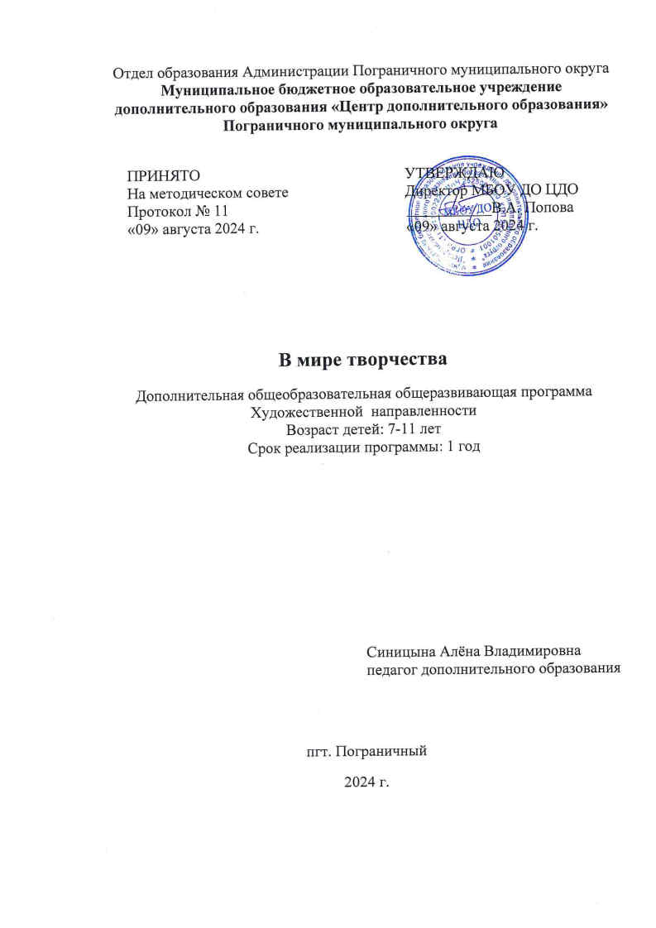
Раздел № 1. ОСНОВНЫЕ ХАРАКТЕРИСТИКИ ПРОГРАММЫ
1.1. Пояснительная записка
Актуальность программы «В мире творчества» заключается в возможности самим обучающимся создавать красивые и оригинальные изделия в процессе изучения основ декоративно-прикладного искусства, развивать свои креативные способности. Развитие творческих способностей - одна из актуальных задач современного образования.
У детей 7-11 лет хорошо развивается механическая память, произвольное внимание, наглядно – образное мышление, зарождается понятийное мышление на базе жизненного опыта, неподкрепленное научными данными, развиваются познавательные и коммуникативные умения и навыки.
Программа "В мире творчества" вводит ребенка в удивительный мир творчества, и с помощью таких видов художественного творчества, как конструирование из бумаги, скрапбукинг, торцевание, поделки из бросового материала, поделки из природного материала дает возможность поверить в себя, в свои способности.
Программа предусматривает развитие у обучающихся изобразительных, художественно-конструкторских способностей, нестандартного мышления, творческой индивидуальности. Это вооружает детей, будущих взрослых граждан, способностью не только чувствовать гармонию, но и создавать ее в любой иной, чем художественное творчество, жизненной ситуации, в любой сфере деятельности, распространяя ее и на отношения с людьми, с окружающим миром.
Данная программа имеет художественную направленность.
Уровень освоения стартовый
Отличительной особенностью программы «В мире творчества» от существующих программ является использование нестандартного материала для работы (капрон, бросовый материал), кроме этого программа даёт возможность применять этот материал для разработки оригинальных интерьерных решений.
В предлагаемом курсе акцент сделан на выполнение сувениров и панно (картин). Достоинство данного курса в том, что изучение приёмов изготовления из разных материалов осуществляется в процессе реализации творческой идеи.
Адресат программы.
Программа рассчитана на детей 7-11 лет, учащихся Сергеевской «ПСОШ ПМО».
Объём и срок освоения программы.
Дополнительная общеобразовательная общеразвивающая программа «В мире творчества» рассчитана на один год обучения 144 часа – это начальный
этап, на уровне исполнительской, репродуктивной деятельности, предполагает знакомство воспитанников с правилами безопасности при работе с инструментами и электроприборами, санитарно-гигиеническими требованиями, знакомство с особенностями используемого в работе материала; обучение навыкам использования основных инструментов, освоение основных технических приёмов работы с различным материалом. Этап способствует развитию интереса к сотворчеству в коллективе. Воспитанники приобретают первичный опыт в представлении своих работ на выставках.
Формы обучения: очная, групповая.
Особенности организации образовательного процесса.
Занятия проводятся с детьми разного возраста в разновозрастных группах, также с учётом возрастных особенностей учащихся и требований СанПиН 2.1.3678-20 «Санитарно-эпидемиологические требования к устройству, содержанию и организации режима работы образовательных организаций дополнительного образования детей».
Состав группы постоянный, не изменяется на протяжении всего срока реализации программы. Состав группы может меняться, если дети выбывают из группы.
Режим занятий.
Занятия по программе в «Мире творчества» проводятся:
Учебный год – 144 часа, 2 занятия в неделю по 2 академических часа с 10 минутной переменой.

1.2. Цели и задачи программы.
Цели программы:
- Развитие творческих и коммуникативных способностей ребенка посредством самовыражения через изготовление изделий из разных материалов.
Задачи обучения следующие:
Воспитательные:
- Формировать такие качества личности, как инициативность, настойчивость.
- Формировать товарищеские взаимоотношения на основе совместной деятельности.
- Воспитывать трудолюбие, бережное отношение к окружающим, самостоятельность и аккуратность.
Развивающие:
- Развивать умение творчески подходить к созданию поделок, создавая собственные изделия.
- Развивать художественный кругозор учащихся.
- Развивать умение творчески подходить к организации и проведению досуговых мероприятий в сотрудничестве с руководителем объединения.
Обучающие:
- Обучить детей специфике технологии изготовления поделок с учетом возможностей материалов.
- Познакомить с техникой безопасной работы с инструментами, оборудованием, материалами.
- Научить детей основным техникам изготовления поделок.
1.3. Содержание программы.
Учебный план программы
№ п/п | Наименование тем | Всего часов | Теория | Практика | Формы аттестации/ контроля
 | 1 раздел. Вводный | 1 | 1 | - | -
1 | Введение в образовательную программу. | 1 | 1 | - | -
 | 2 раздел. Работа с цветной бумагой и картоном. | 58 | 9 | 49 | Выставка творческих работ
1 | Закладка для книги. | 2 | - | 2
2 | Аппликация «Осень». | 2 | - | 2
3 | Мозаика «Аленький цветочек» | 2 | - | 2
4 | Игрушка «Матрёшка» | 2 | - | 2
5 | Игрушка «Медвежонок» | 2 | - | 2
6 | Поздравительная открытка «Букет» | 2 | - | 2
7 | Оригами «Тюльпан» | 2 | - | 2
8 | Оригами «Божья коровка» | 1 | - | 1
9 | Оригами «Собачка» | 1 | - | 1
10 | Модульное оригами. «Лебедь» (радужный или белый). | 10 | 1 | 9
11 | Квиллинг «Зелёный попугай» | 4 | 1 | 3
12 | Закладка с использованием вышивки. | 2 | 1 | 1
13 | Записная книжка (жесткий сплошной переплет). | 2 | 1 | 1
14 | Подвесные игрушки. | 2 | 1 | 1
15 | Игрушки-марионетки (работа с шаблонами). | 4 | 1 | 3
16 | Папье-маше. Чайный сервиз (чашка и блюдце). | 4 | 1 | 3
17 | Ёлочные гирлянды, игрушки. | 4 | 1 | 3
18 | Поздравительные открытки (по замыслу). | 4 | 1 | 3
19 | Снежинки из бумаги. | 2 | - | 2
20 | Карандашница «Зайчик» | 2 | - | 2
21 | Часики «Мишка» | 2 | - | 2
 | 3 раздел. Работа с тканью. | 44 | 4 | 40 | Выставка творческих работ
1 | Весёлый котик. | 8 | 1 | 7
2 | Грелка на чайник, вареное яйцо. | 8 | 1 | 7
3 | Мягкая игрушка «Смешарик Крош» | 8 | 1 | 7
4 | Мягкая игрушка «Собачка Буля» | 8 | 1 | 7
5 | Матрёшка «Весёлый хоровод» | 2 | - | 2
6 | Сердечко для мамы. | 10 | - | 10
 | 4 раздел. Работа с природным материалом. | 19 | 3 | 16 | Выставка творческих работ
1 | Экскурсия на природу с целью сбора природного материала. | 1 | 1 | -
2 | Композиция из засушенных листьев. | 2 | - | 2
3 | Животные из шишек. | 4 | 1 | 3
4 | Ваза для цветов. | 2 | 1 | 1
5 | Мозаика (с использованием семян, камешек, листьев). | 2 | - | 2
6 | Картина из природного материала. | 2 | - | 2
7 | Осенняя фоторамка. | 2 | - | 2
8 | «Вкусный гриб» (аппликация из крупы) | 2 | - | 2
9 | Самостоятельная работа по замыслу детей. | 2 | - | 2
 | 5 раздел. Работа с бросовым материалом. | 22 | 3 | 19 | Выставка творческих работ
1 | Cувенир. | 2 | 1 | 1
2 | Сувенир-подсвечник | 2 | - | 2
3 | Конструирование игрушек из прямоугольных коробок. | 6 | 1 | 5
4 | Корзиночка из пластиковой бутылки. | 2 | - | 2
5 | Жар-птица из фантиков | 2 | - | 2
6 | Сладкая ягодка (из бумажных салфеток) | 2 | - | 2
7 | Самолёт из пластиковой бутылки. | 2 | - | 2
8 | Цыплёнок из «Киндер сюрприза» | 2 | - | 2
9 | Петушок для пасхальных яиц (из картонной упаковки от яиц) | 2 | 1 | 1
 | Всего: | 144 | 20 | 124
1.3 Содержание программы
Обучение определяет содержание и характер совместной работы учителя и учащихся по осознанию предстоящей практической деятельности: это анализ конструкции изделия, анализ технологии его изготовления, сведения об устройстве, назначении и правилах безопасной работы инструментами, название используемых материалов и ряда их свойств, подлежащих целенаправленному наблюдению и опытному исследованию.
При обсуждении технологии изготовления изделия учащиеся под руководством педагога составляют словесный план, различая только понятия материал и инструмент, поскольку само изготовление будет вестись подконтрольно.
1 раздел. Вводный – 1 час.
ТЕМА 1. Введение в образовательную программу – 1 час.
Теоретические сведения: Беседа, ознакомление детей с особенностями занятий в кружке. Требования к поведению учащихся во время занятия. Соблюдение порядка на рабочем месте. Соблюдение правил по технике безопасности. Из истории происхождения ножниц. Беседа.
2 раздел. Работа с цветной бумагой – 58 часов.
ТЕМА 1. Закладка для книги – 2 часа.
Теоретические сведения: Знакомство со свойства бумаги и картона; название инструментов и правила работы с ними; разные приемы разметки деталей из бумаги: с помощью шаблонов, трафаретов.
Практическая работа: изготовление закладки для книг.
ТЕМА 2. Аппликация «Осень» - 2 часа. Теоретические сведения: Знакомство с аппликацией.
Практическая работа: Изготовление аппликации с помощью шаблонов.
ТЕМА 3. Мозаика «Аленький цветочек»- 2 часа. Теоретические сведения: знакомство с термином, обозначающим технику изготовления объектов и их значений - мозаика. Практическая работа: Изготовление мозаики, используя шаблон.
ТЕМА 4. Игрушка «Матрёшка» - 2 часа. Теоретические сведения: понятие об игрушке, назначение, применение. Практическая работа: Изготовление конусов-оснований для игрушки, голова - по шаблону. Склеивание деталей игрушки.
ТЕМА 5. Игрушка «Медвежонок» - 2 часа.
Теоретические сведения: Технология изготовления игрушки из бумаги. Практическая работа: Изготовление конусов-оснований для игрушки, голова - по шаблону. Склеивание деталей игрушки.
ТЕМА 6. Поздравительная открытка «Букет» - 2 часа. Теоретические сведения: приемы разметки деталей из бумаги: с помощью шаблонов, трафаретов. Практическая работа: изготовление открытки, раскрасить открытку фломастерами, или карандашами.
ТЕМА 7. Оригами « Тюльпан» – 2 часа. Теоретические сведения: Рассказ «Из истории бумаги», «Оригами».Приемы сгибания. Практическая работа: Изготовление тюльпана по образцу.
ТЕМА 8. Оригами «Божья коровка»- 1 час.
Теоретические сведения: технология изготовления оригами. Базовые формы.
Практическая работа: изготовление оригами по образцу.
ТЕМА 9.Оригами «Собачка» - 1 час.
Теоретические сведения: технология изготовления оригами.
Практическая работа: изготовление оригами по образцу.
ТЕМА 10. Модульное оригами «Лебедь» (радужный или белый) – 10 часов.
Теоретические сведения: понятие о модуле, технология изготовления лебедя.
Практическая работа: изготовление модулей, сборка лебедя.
ТЕМА 11. Квиллинг «Зелёный попугай» - 4 часа.
Теоретические сведения: понятие о квиллинге. Приемы бумагокручения. Практическая работа: Заготовка модулей. Изготовление попугая путём сворачивания ленточек цветной бумаги.
ТЕМА 12. Закладка с использованием вышивки - 2 часа.
Теоретические сведения: элементы вышивки, технология выполнения стежков "назад иглой".
Практическая работа: Изготовление закладки с элементами вышивки.
ТЕМА 13.Записная книжка (жёсткий сплошной переплёт) -2 часа.
Теоретические сведения: знакомство с техникой изготовления жёсткого переплёта, изготовлением книжки. Практическая работа: Изготовление записной книжки (жесткий сплошной переплет).
ТЕМА 14. Подвесные игрушки -2 часа.
Теоретические сведения: Технология изготовления подвесных игрушек.
Практическая работа: Изготовление подвесных игрушек.
ТЕМА 15. Игрушки-марионетки (работа с шаблонами) - 4 часа.
Теоретические сведения: Технология изготовления игрушек-марионеток. Способы крепления деталей.
Практическая работа: игрушек-марионеток «Медвежонок» и «Весёлый клоун» (работа с шаблонами).
ТЕМА 16. Папье-маше. Чайный сервиз (чашка и блюдце) - 4 часа.
Теоретические сведения: Понятие «папье-маше». Техника изготовления папье-маше.
Практическая работа: Изготовление чайного сервиза (чашка и блюдце) в технике «папье-маше».
ТЕМА 17. Ёлочные гирлянды, игрушки - 4 часа.
Теоретические сведения: Технология изготовления ёлочных игрушек из цветной бумаги. Практическая работа: Изготовление елочных гирлянд, игрушек.
ТЕМА 18. Поздравительные открытки (по замыслу) - 4 часа.
Теоретические сведения: Технология изготовления открытки.
Практическая работа: Изготовление поздравительных открыток (по замыслу).
ТЕМА 19. Снежинки из бумаги -2 часа.
Теоретические сведения: Знакомство с различными способами вырезания снежинок из бумаги.
Практическая работа: Вырезание снежинок.
ТЕМА 20. Карандашница «Зайчик» - 2 час.
Теоретические сведения: Технология изготовления карандашницы из картона.
Практические сведения: Изготовление карандашницы.
ТЕМА 21. Часики «Мишка» - 2 час.
Теоретические сведения: Технология изготовления часиков.
Практические сведения: Изготовление часиков, оформление поделки.
3 раздел. Работа с тканью- 44 часа.
ТЕМА 1. «Весёлый котик» - 8 часов.
Теоретические сведения: Технология выполнения обмёточных швов.
Практическая работа: изготовление игрушки-аппликации. Упражнение в выполнении обмёточных швов.
ТЕМА 2. Грелка на чайник, вареное яйцо - 8 часов.
Теоретические сведения: Знакомство со швами «потайной шов». Повторение ранее изученных способов и приемов шитья. Выполнение выкройки грелки.
Практическая работа: Изготовление грелки на чайник, вареное яйцо по выкройке.
ТЕМА 3. Мягкая игрушка «Смешарик Крош» – 8 часов.
Теоретические сведения: Понятие мягкая игрушка, назначение, применение.
Практическая работа: Упражнение в выполнении швов «через край» и «петельный шов»
Изготовление выкроек игрушки, сборка игрушки.
Выполнение игрушки швами «через край» и «петельным швом».

ТЕМА 4. Мягкая игрушка «Собачка Буля» - 8 часов.
Теоретические сведения: Технология изготовления игрушки.
Практическая работа: Шитьё игрушки по выкройке.
ТЕМА 5. Матрёшка «Весёлый хоровод"»- 2 часа.
Теоретические сведения: Технология изготовления игрушки.
Практическая работа: Шитьё игрушки по выкройке.
ТЕМА 6. Сердечко для мамы- 10 часов.
Теоретические сведения: Технология изготовления игрушки-сувенира "Сердечко".
Практическая работа: Шитьё игрушки по выкройке. Украшение сувенира бисером и цветочками из фетра.
4 раздел. Работа с природным материалом - 19 часов.
ТЕМА 1. Экскурсия на природу с целью сбора природного материала - 1час.
Практическая работа: сбор и хранение собранного природного материала.

ТЕМА 2.Композиция из засушенных листьев -2 часа.
Теоретические сведения: Понятие о «композиции». Практическая работа: Изготовление композиции из засушенных листьев.
ТЕМА 3. Животные из шишек -4 часа.
Теоретические сведения: Беседа о животных Кваркенского района. Практическая работа: Изготовление животных из шишек (по выбору учащихся)
ТЕМА 4. Ваза для цветов -2 часа.
Теоретические сведения: Рассказ о флористике. Природа Оренбургского края.
Практическая работа: выполнение вазы путём обклеивания баночки или бутылки пластилином. Украсить вазу узором из природного материала.
ТЕМА 5. Мозаика (с использованием семян, камешек, листьев) -2 часа.
Практическая работа: Картон покрыть тонким слоем пластилина (любого цвета), придумать, и составить на бутылке любую композицию из семян, листьев, крупы.

ТЕМА 6. Картина из природного материала – 2 часа.
Теоретические сведения: Технология изготовления картины из природного материала.
Практическая работа: составление композиции. Весь природный материал наклеиваем клеем «Титан». Покрываем картину лаком.
ТЕМА 7. Осенняя фоторамка- 2 часа.
Теоретические сведения: технология изготовления рамочки ля фото.
Практическая работа: изготовление рамки, украшение рамки осенними листьями.
ТЕМА 8. « Вкусный гриб» (аппликация из крупы) - 2 часа.
Теоретические сведения: технология изготовления поделки.
Практическая работа: выполнение аппликации из крупы.
ТЕМА 9. Самостоятельная работа по замыслу детей - 2 часа.
Практическая работа: по готовым шаблонам изготавливают поделку из любого природного материала.
5 раздел. Работа с бросовым материалом - 22 часа.
ТЕМА 1. Сувенир-2 часа.
Теоретические сведения: Понятие бросовый материал, применение. Практическая работа: изготовление поделки по образцу.
ТЕМА 2. Сувенир-подсвечник-2 часа.
Теоретические сведения: технология изготовления поделки из ненужных компакт-дисков.
Практическая работа: Изготовление сувенира из ненужных компакт-дисков.
ТЕМА 3.Конструирование игрушек из прямоугольных коробок - 6 часов.
Теоретические сведения: Технология изготовления игрушек из прямоугольных коробок.
Практическая работа: Изготовление игрушек из прямоугольных коробок.
ТЕМА 4. Корзиночка из пластиковой бутылки -2 часа.
Теоретические сведения: Технология изготовления корзиночки из пластиковой бутылки.
Практическая работа: Изготовление корзиночки. Оформление поделки.

ТЕМА 5. «Жар-птица из фантиков» - 2 часа.
Теоретические сведения: Технология изготовления поделки из фантиков.
Практическая работа: изготовление жар-птицы.
ТЕМА 6. «Сладкая ягодка» -2 часа.
Теоретические сведения: Технология изготовления поделки из бумажных салфеток путём скатывания её в шарики.
Практическая работа: Изготовление поделки-ягодки из бумажных салфеток.
ТЕМА 7. Самолет из пластиковой бутылки -2 часа.
Теоретические сведения: Технология изготовления самолета из пластиковой бутылки.
Практическая работа: изготовление самолета.
ТЕМА 8. Цыплёнок из "Киндер сюрприза" - 2 часа.
Теоретические сведения: Технология изготовления поделки из "Киндер сюрпризов".
Практическая работа: изготовление поделки.
ТЕМА 10. Петушок для пасхальных яиц - 2 часа.
Теоретические сведения: Технология изготовления подставки для пасхальных яиц из картонной упаковки от яиц.
Практическая работа: Изготовление поделки. Оформление и раскраска подставки.

1.4. Планируемые результаты
Личностные:
-Формирование установки на безопасный, здоровый образ жизни, наличие мотивации к творческому труду, работе на результат, бережному отношению к материальным и духовным ценностям.
-Развитие навыков сотрудничества со взрослыми и сверстниками в разных социальных ситуациях, умения не создавать конфликтов и находить выходы из спорных ситуаций.
Развитие этических чувств, доброжелательности и эмоционально-нравственной отзывчивости, понимания и сопереживания чувствам других людей.
-Формирование эстетических потребностей, ценностей и чувств.
Метапредметные:
-Овладение способностью принимать и сохранять цели и задачи учебной деятельности, поиска средств её осуществления.
-Освоение способов решения проблем творческого и поискового характера.
-Формирование умения планировать, контролировать и оценивать учебные действия в соответствии с поставленной задачей и условиями её реализации; определять наиболее эффективные способы достижения результата.
Предметные:
К концу года учащиеся должны знать:
- название и назначение материалов – бумага, ткань, пластилин, бросовый материал, природный материал;
- название и назначение ручных инструментов и приспособлений: ножницы, кисточка для клея, игла, наперсток;
- правила безопасности труда и личной гигиены при работе с указанными инструментами.

К концу года обучения учащиеся должны уметь:
- правильно организовать свое рабочее место, поддерживать порядок во время работы;
- соблюдать правила безопасности труда и личной гигиены;
- анализировать под руководством учителя изделие (определять его назначение, материал из которого оно изготовлено, способы соединения деталей, последовательность изготовления);
- экономно размечать материалы с помощью шаблонов, сгибать листы бумаги вдвое, вчетверо, резать бумагу и ткань ножницами по линиям разметки, соединять детали из бумаги с помощью клея, шить стежками « через край», «петельный шов».

2. ОРГАНИЗАЦИОННО-ПЕДАГОГИЧЕСКИЕ УСЛОВИЯ
2.1 Условия реализации программы
Материально-техническое и учебно-методическое обеспечение программы: включает в себя:
- Учебный кабинет;
- Рабочие столы, стулья;
- Материалы, инструменты, приспособления и фурнитура, необходимые для занятия: клеенки, набор стеков, спички или зубочистки, кисти, стаканчики для воды, краски (гуашь, акварель, акриловые), иглы ручные, ножницы, лоскут для отделки работ, мулине, нитки катушечные, пуговицы, бусины, стеклярус, рубка, бисер, картон, цветная и бархатная бумага, гофрированная бумага, клей, проволока, скрепки, природные материалы и т.д.;
- Методический материал.
-Методические рекомендации по выполнению творческих работ.
-Учебно-наглядные пособия: таблицы по охране труда, образцы готовых изделий и работ, шаблоны, технологические карты, инструкционные карты, журналы.
Кадровое обеспечение программы.
В реализации программы занят один педагог, руководитель объединения «В мире творчества» Максимова Любовь Ивановна, педагог дополнительного образования.
2.2 Оценочные материалы и формы аттестации
Формы аттестации разрабатываются для отслеживания результативности освоения программы.
Согласно учебно-тематическому плану это:
      - зачёт;
      - творческая работа;
      - выставка;
      - конкурс;
      - самостоятельная работа.

Формы отслеживания и фиксации образовательных результатов:
- Аналитическая справка;
- Готовая работа;
- Диплом;
- Анкеты;
- Тесты;
- Фото;
- Свидетельство (сертификат);
- Творческая книжка обучающегося.

Формы предъявления и демонстрации образовательных результатов:
- Аналитический материал по итогам проведения психологической диагностики;
- Аналитическая справка;
- Выставка творческих работ.
Выставочная деятельность является важным итоговым этапом занятий.
Выставки могут быть:
- однодневные - проводится в конце каждого задания с целью обсуждения;
- постоянные - проводятся в помещении, где работают дети;
- тематические - по итогом изучения разделов, тем;
-итоговые – в конце года организуется выставка практических работ учащихся, организуется обсуждение выставки с участием педагогов, родителей, гостей.
Основные формы тестовых заданий
1.Задание с выбором ответа из некоторого числа предложенных:
а) с бинарным ответом – указывается верное или неверное высказывание (полное или неполное) и требуется выбрать ответ (да, нет);
б) с многовариантным выбором ответов – задание сопровождается 4 – 5 вариантами ответов, 1 из которых является правильным;
2. Задание со свободно конструируемым ответом (вопрос-ответ; дополнить высказывание; выполнить схему)
3. Задание с ответом, конструируемым на основе заданных элементов:
а) соотнесение терминов и понятий;
б) дополнить уже готовый ответ.
Любое тестовое задание должно дополняться сопроводительными материалами: инструкцией по применению; ранжированием по возрастам и уровням обученности; рекомендацией по обработке результатов.
Оценочные материалы, позволяющие определить достижение учащимися планируемых результатов:
- Тест (методика незаконченного предложения);
- Диагностическая карта «Оценка результатов освоения программы»;
- Лист самоконтроля за технологической последовательностью изготовления изделия;
- Тест «Что мы знаем о крючке?»;
- Диагностическая карта « Результаты усвоения общеобразовательной общеразвивающей программы «В мире творчества»(1 год обучения);
- Мониторинг личностного развития ребенка в процессе освоения им дополнительной общеобразовательной общеразвивающей программы;
- Индивидуальная карта результатов образовательной деятельности и личностного развития ребенка в объединении «В мире творчества»;
- Портфолио обучающегося объединения «В мире творчества»;
- Диагностическая карта. Критерии оценки ЗУН обучающихся по программе «В мире творчества».
2.3 Методические материалы
Образовательный процесс по программе «В мире творчества» производится очно.
По своей специфике образовательный процесс в учреждении дополнительного образования детей имеет развивающий характер, т.е. направлен на развитие природных задатков детей, реализацию их интересов и способностей. Выбор методов обучения определяется с учетом возможностей детей, возрастных и психофизиологических способностей детей и подростков; с учетом специфики изучения данного учебного предмета, направления образовательной деятельности, возможностей материально-технической базы, типа и вида занятий.
Методы обучения:
- на этапе изучения нового материала в основном используются объяснение, рассказ, показ, иллюстрация, демонстрация.
- на этапе закрепления изученного материала используются беседа, дискуссия, упражнения, практическая работа, дидактическая игра.
- на этапе повторение изученного – наблюдение, устный контроль (опрос, работа с карточками)
- на этапе проверки полученных знаний – выполнение контрольных заданий, выставка.
При организации учебно-воспитательного процесса используются методы дифференцированного и интегрированного обучения.
Методы воспитания – это способы взаимодействия педагога и детей, ориентированные на развитие социально значимых потребностей и мотивации ребенка, его сознания и приемов поведения.
Как основу используем классификацию Ю.К. Бабанского, выделившего три группы методов по их месту в процессе воспитания:
- методы формирования сознания (методы убеждения): объяснение, рассказ, беседа, пример;
- методы организации деятельности и формирования опыта поведения: приучение, педагогическое требование, упражнение, общественное мнение, воспитывающие ситуации;
- методы стимулирования поведения и деятельности: поощрение (выражение положительной оценки, признание качеств и поступков) и наказание (осуждение действий и поступков, противоречащих нормам поведения).
Одним из методов подведения итогов реализации программы является критериальная база оценивания результатов.
При реализации программы «В мире творчества» в зависимости от решаемых задач с обучающимися педагог работает фронтально, в малых группах, индивидуально. Индивидуально педагог работает с отстающими детьми и детьми-инвалидами.
Учебное занятие — основная форма организации учебного процесса.
Формы организации учебного занятия:
- беседа;
- выставка;
- защита проектов;
- лекция;
- мастер-класс;
- открытое занятие;
- посиделки;
- праздник;
- творческая мастерская;
- ярмарка.
Программа включает в себя использование новых образовательных технологий, рассчитанных на самообразование детей и их максимальную самореализацию в обществе: это личностно-ориентированные технологии обучения и воспитания, в центре внимания которых – неповторимая личность, стремящаяся к реализации своих возможностей и способная на ответственный выбор в разнообразных жизненных ситуациях.
Отсутствие в учреждениях дополнительного образования детей жесткой регламентации деятельности, гуманистические взаимоотношения участников добровольных объединений детей и взрослых, комфортность условий для творческого и индивидуального развития детей, адаптация их интересов к любой сфере человеческой жизни создают благоприятные условия для внедрения личностно-ориентированных технологий в практику их деятельности.
Дидактические материалы.
Раздаточный материал:
    - Комплекты шаблонов
    - Наглядные пособия:
    - Рабочая тетрадь по теме «Цветоведение» (раздаточная) 5 шт.
    - Комплект ажурных узоров для вырезания 1 экз.
    - Раздаточная коллекция образцов бумаги 12 экз.
    - Раздаточная коллекция образцов ткани 15 экз.
    - Комплект инструкционных карт по скульптурно-чулочной технике
    - Технологическая карта «Цветы из гофрированной бумаги. «Мак»»
    - Технологическая карта «Оригами. Модуль»
    - Таблица «Работа с тканью»
2.4 Календарный учебный график
Этапы образовательного процесса |  | 1 год
Продолжительность учебного года, неделя |  | 36
Количество учебных дней |  | 144
Продолжительность учебных периодов | 1 полугодие | 01.09.2024- 30.12.2024
Продолжительность учебных периодов | 2 полугодие | 12.01.2025- 31.05.2025
Возраст детей, лет |  | 7-11
Продолжительность занятия, час |  | 2
Режим занятия |  | 2 раза/нед
Годовая учебная нагрузка, час |  | 144 часа

2.5 Календарный план воспитательной работы
Месяц | Мероприятия | Участие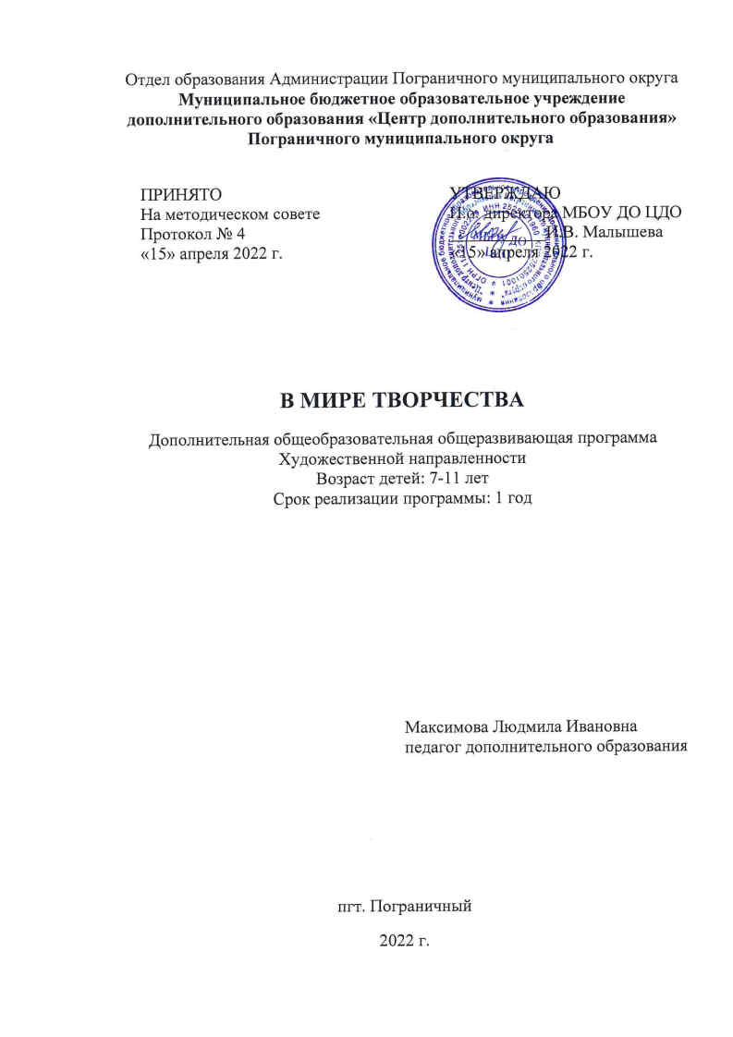
Сентябрь | Осенний бал поделок | Конкурс поделок «Золотая осень»
Октябрь | День учителя | Изготовление поделок
Ноябрь | День единства | Изготовление флага России
Ноябрь | «Наша елка высока, наша елка хороша» | Изготовление новогодних игрушек на центральную площадь
Декабрь | «Я знаю, как вести себя в обществе» | Диспут
Декабрь | Украшение кабинета | Изготовление снежинок, гирлянд
Январь | Районный конкурс «Чудо своими руками» | Изготовление и отбор лучших работ
Февраль | 23 февраля | Подарок папе, дедушке
Март | 8 марта | Подарок маме, бабушке
Апрель | «Уважение к старшему поколению» | Беседа
Апрель | День великой Победы | Участие в районной акции: изготовление открыток ветеранам
Май | Мы помним, гордимся | Украшение окон

СПИСОК ЛИТЕРАТУРЫ
1. Агапова И., Давыдова М. «Школа рукоделия: мягкая игрушка» - М., 2007 г.
2. Бегун Т.А. «Увлекательное рукоделие» М., 2005 г.
3. Волынкина Л.В. Энциклопедия вязания крючком, М., – 2006г. 4.Волкова Н.В, Жадько Е.Г. «100 замечательных поделок из всякой всячины», Ростов-на-Дону, 2009 г. 5.Выгонов В.В. «Трехмерное оригами», Издательский Дом МСП, 2004 г.
6. Геронимус Т.М. «Я все умею делать сам» - М., 1998 г.
7.Геронимус Т.М. «150 уроков труда в 1-4 классах: Методические рекомендации к планированию занятий». 1997 г.
8.Гукасова А.М. «Рукоделие в начальных классах» - М., 1984 г.
9.Гусакова М.А. «Подарки и игрушки своими руками», ТЦ «Сфера», 1999 г.
10.Гусакова М.А. «Аппликация», Просвещение, 1987 г.
11. Долженко Г.И. «100 поделок из бумаги» -Ярославль: Академия развития, 2006.
12.Еременко Т. И. «Иголка – волшебница» - М., 1987 г.

